使用腾讯云实现远程维护
作者：冯国城
职务：技术工程师
邮箱：gc.feng@beckhoff.com.cn
日期：2021-12-01
摘 要：
本案例使用并配置腾讯云，对现场联网的控制器，直接在线控制器，进行远程桌面。

关键字：云服务器，TwinCAT，ADS，MQTT，远程维护

附 件：
序 号 | 文件名 | 备注

免责声明：
我们已对本文档描述的内容做测试。但是差错在所难免，无法保证绝对正确并完全满足您的使用需求。本文档的内容可能随时更新，如有改动，恕不事先通知，也欢迎您提出改进建议。

参考信息：

目 录

1. 配置要求 4
1.1. ADS Over MQTT概念 4
1.2. 软件要求 4
2. 云服务器配置 5
2.1. 购买服务器 5
2.2. 配置服务器 5
2.2.1. 总览 5
2.2.2. 远程桌面 7
2.2.1. 防火墙 7
2.2.2. 安装Mosquitto 8
2.2.3. 启动Mosquitto 8
2.2.4. 端口映射 9
3. 笔记本配置 10
4. 控制器配置 11
5. 在线控制器 11

配置要求
硬件：控制器一台，笔记本一台，云服务器一台

ADS Over MQTT概念
调试电脑与云端相连，控制器与云端相连，通过云端MQTT转发ADS，实现在调试电脑中直接在线控制器（与网线直连一样操作）。
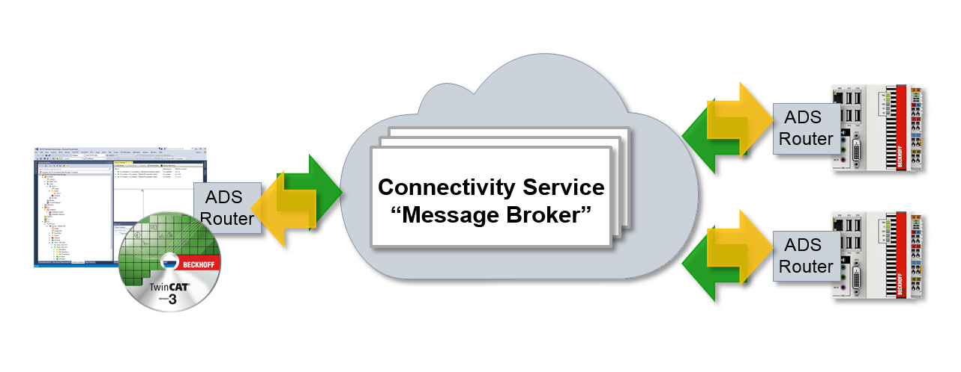

软件要求
需要TwinCAT 3.1 build 4022.0以上版本

云服务器配置

购买服务器
进入腾讯云服务器活动页面，如果是新用户会有一定的折扣，价格相当优惠。但是如果是续费或者老用户则会变成正常价格。这里没有推广倾向，仅仅是分享经验，请自行根据需求，选择对应的云服务商（阿里云、百度云等等）进行购买云服务器。https://cloud.tencent.com/act
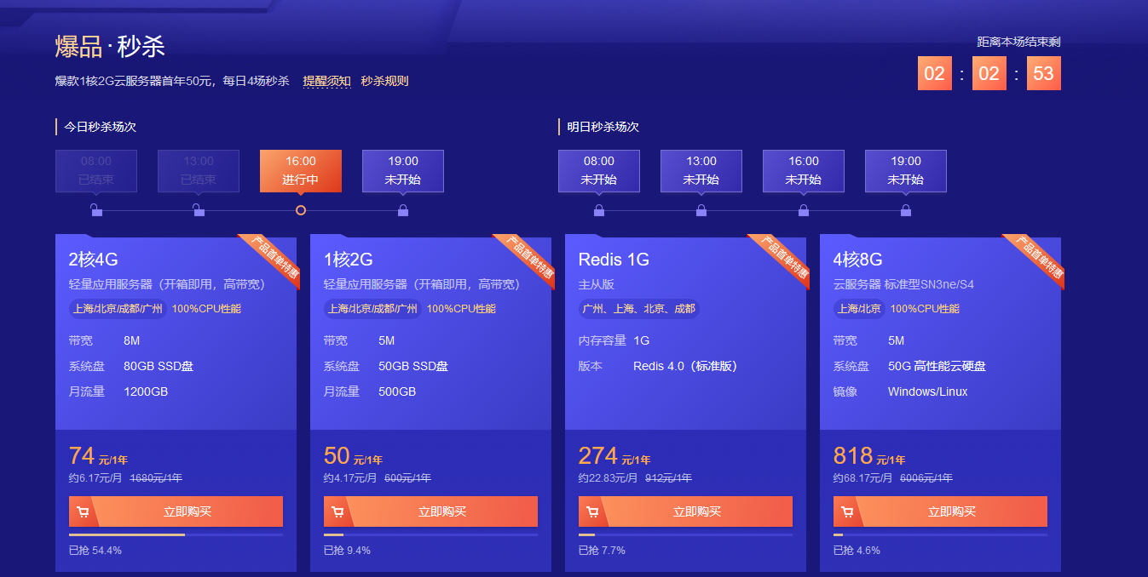

配置服务器

总览
进入腾讯云控制台（https://console.cloud.tencent.com/lighthouse/instance/index）
此处我购买的是轻量应用服务器。配置是CPU：2核 内存：4GB 硬盘：80GB
新建一个云服务器，也可能在你购买的时候已经帮你默认新建好了。
我安装的系统为Windows Server 2016 DataCenter 64bitCN，类似WIN10。这个系统并不是一锤子买卖，如果喜欢用Ubuntu的也可以后期重置系统。
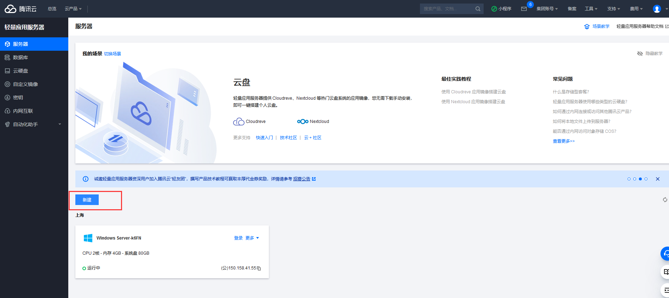
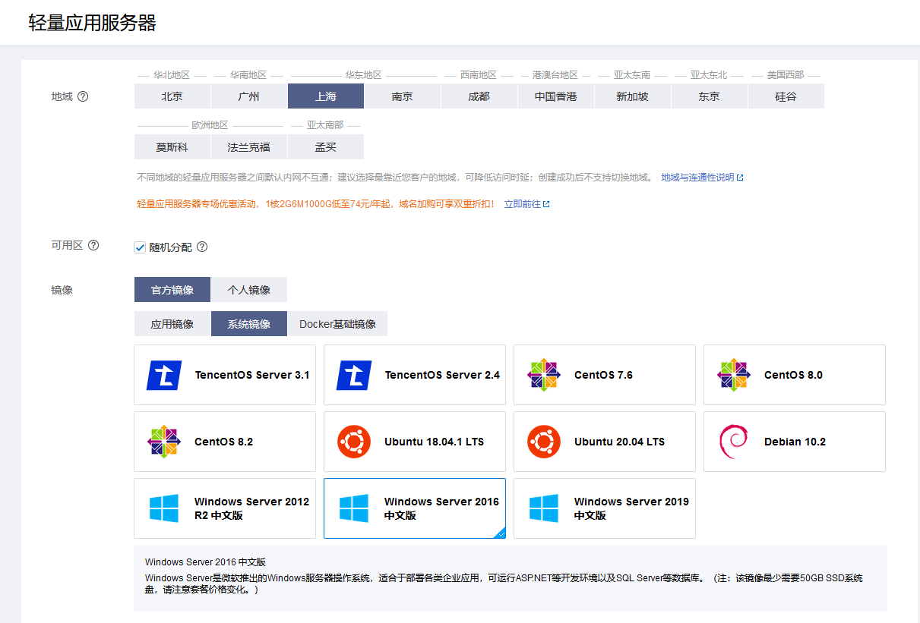
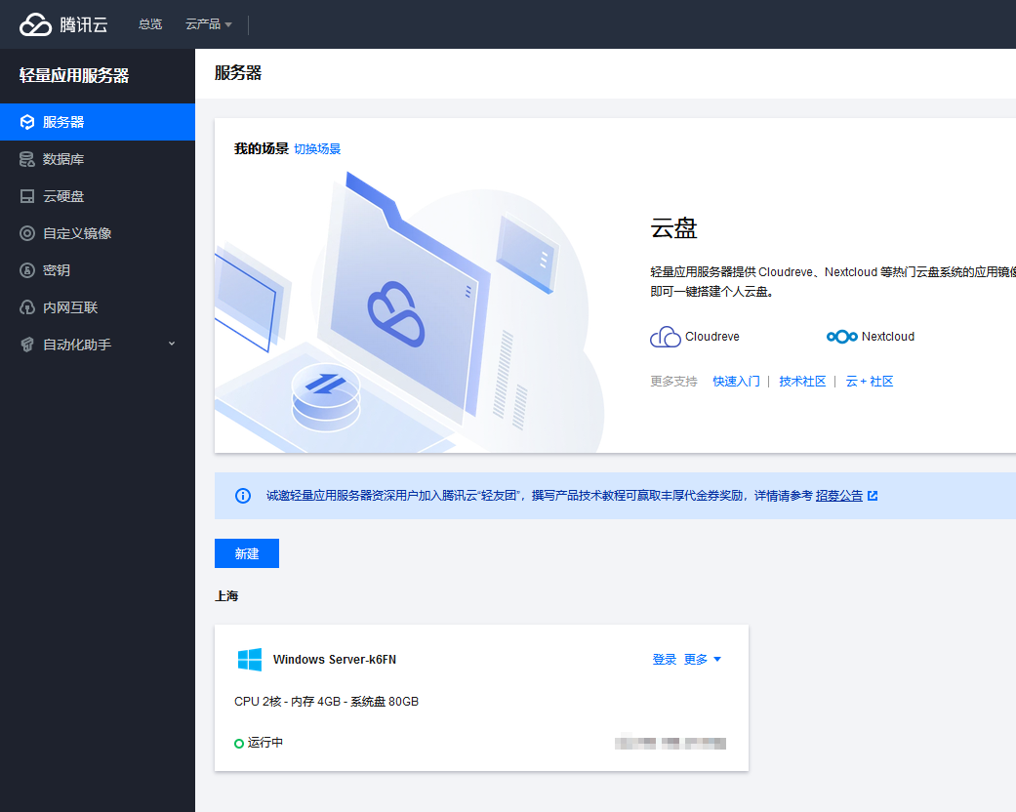
点击进入该云服务器。其中有几个重要的关键点：1、外网IP；2、内网IP；3、防火墙；4、重置密码
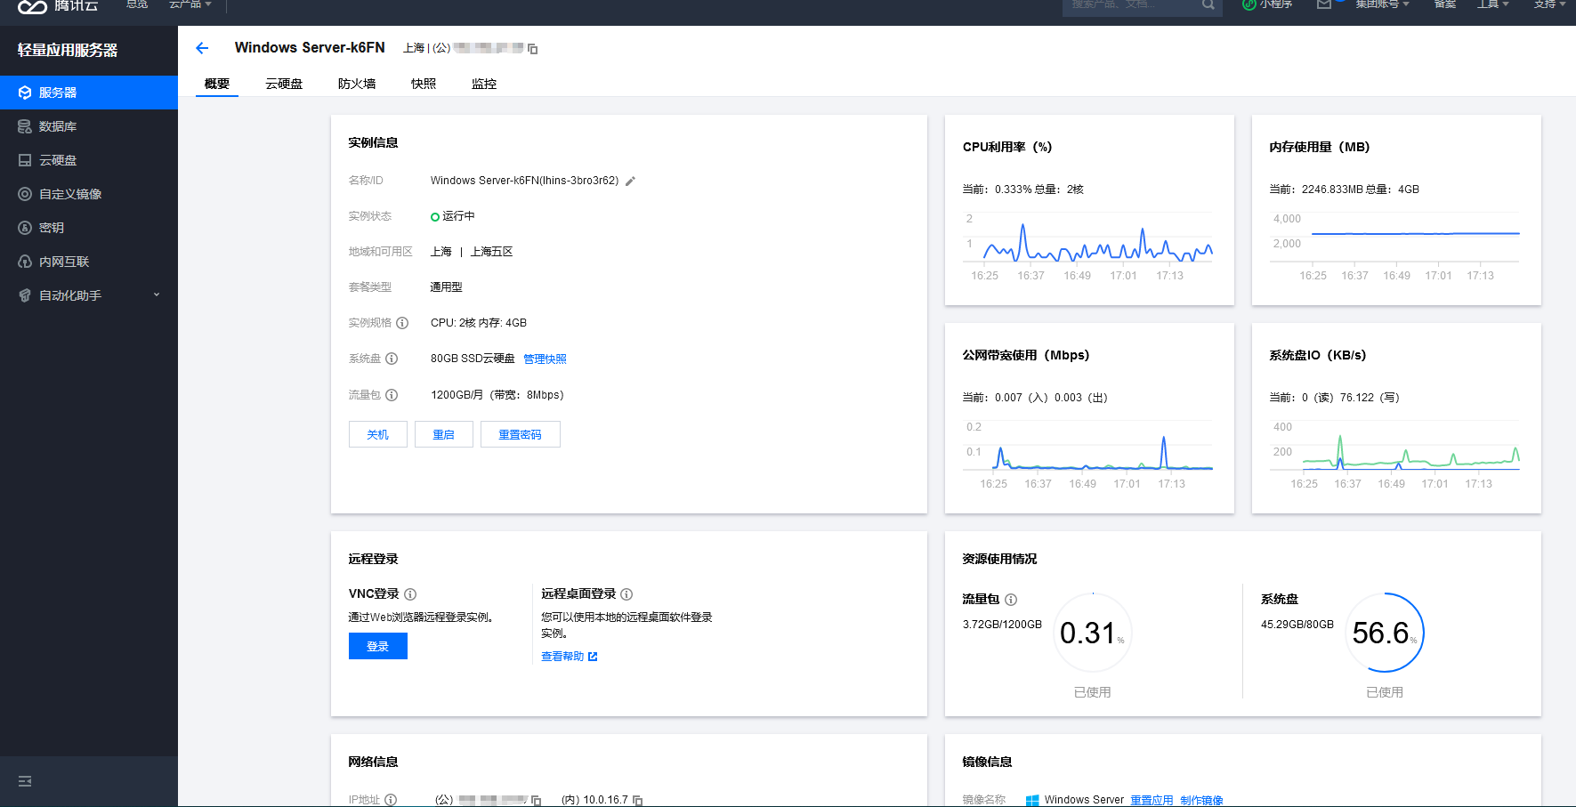

远程桌面
因为装的是windows系统，所以可以通用远程桌面软件进行登陆，直接输入云服务器的外网IP地址就可以了，
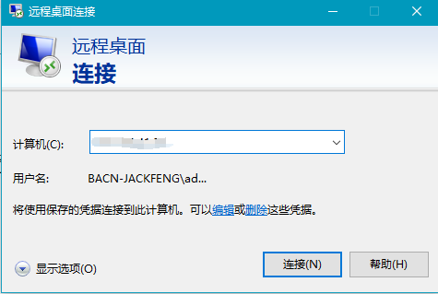
输入对应的用户名和密码。（用户名默认Administrator，密码需要自己手动重置）
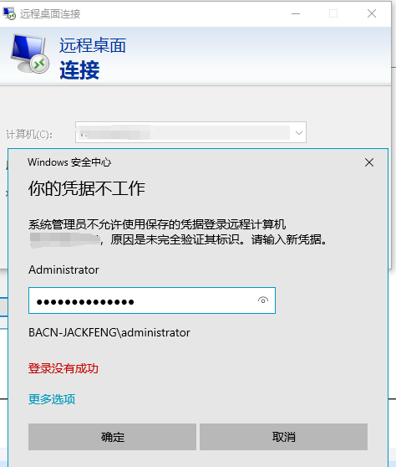
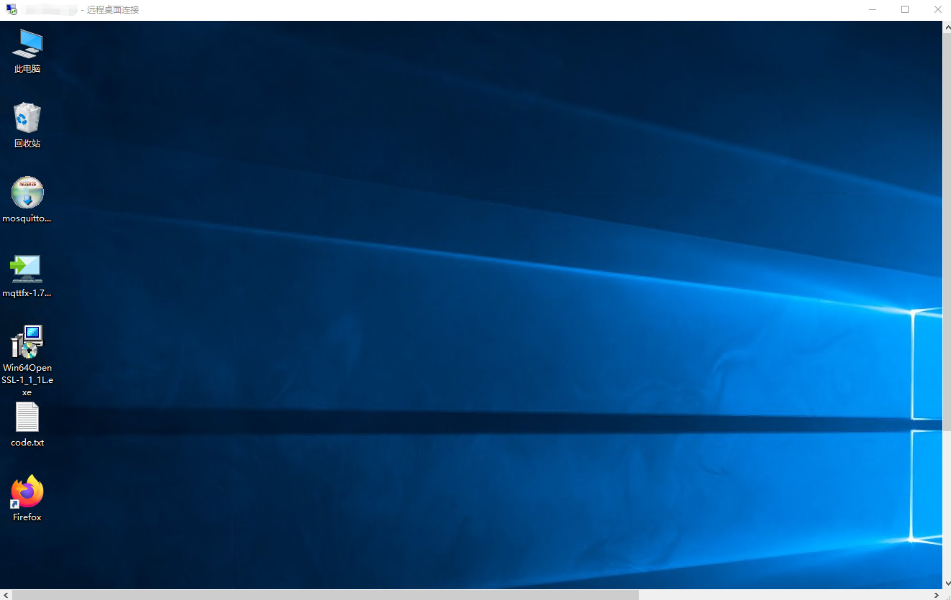

防火墙
因为ADS Over MQTT是通过Mosquitto进行中间转发消息，其中用到TCP端口1883（如果带TLS则需要8883），直接将云服务器的防火墙关闭，开放所有端口（注意这样不安全，网络安全问题是日后最常见的问题，此处仅仅是为了测试方便才打开所有端口）。
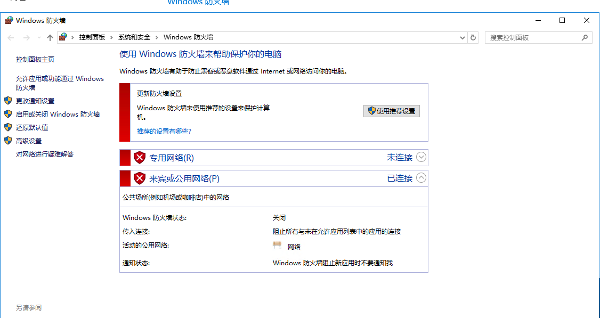
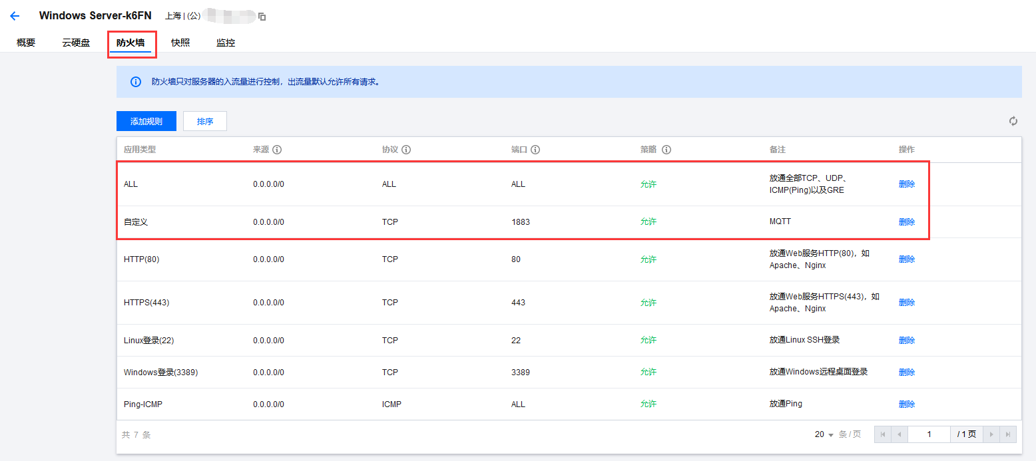

安装Mosquitto
Mosquitto官网：https://mosquitto.org/download/
下载完成后直接通过远程桌面传到云服务器硬盘中，然后以管理员身份进行安装
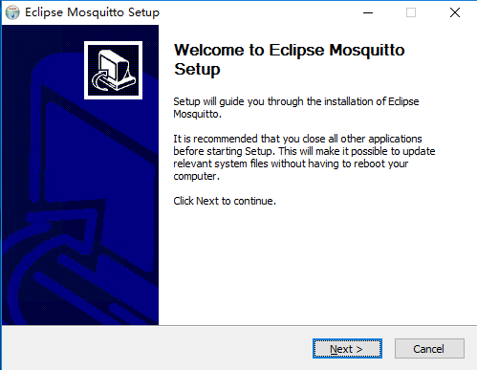

启动Mosquitto
到计算机服务管理中，找到Mosquitto Broker
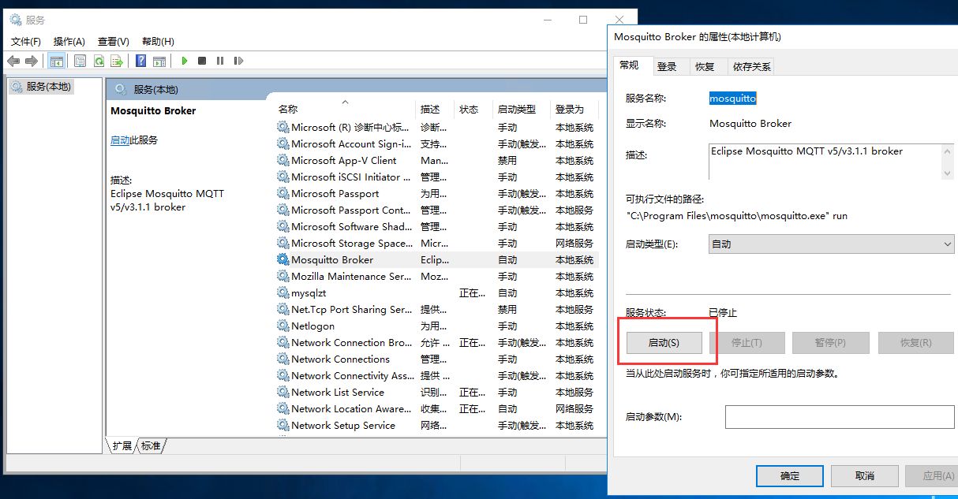
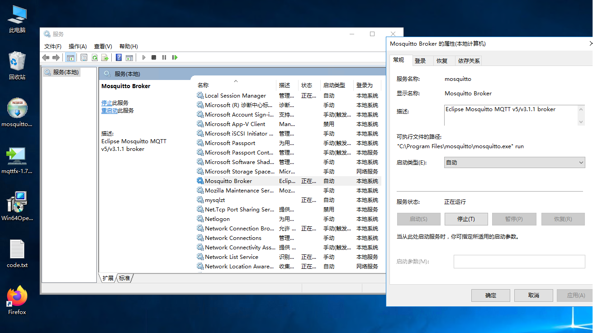

端口映射
之前获取到两个IP，一个是外网，一个是内网。腾讯云服务器的架构是外侧大虚拟机有一个外网IP，新建的云服务器只是在虚拟机中又创建了一个虚拟机。所以需要将外网IP的内容映射到内网IP中，才能实现通讯。
打开CMD命令行，输入
netsh interface portproxy add v4tov4 listenport=1883 connectaddress=127.0.0.1 connectport=1883
监听1883端口，转发到127.0.0.1的1883端口
netsh interface portproxy show v4tov4
查看所有映射内容
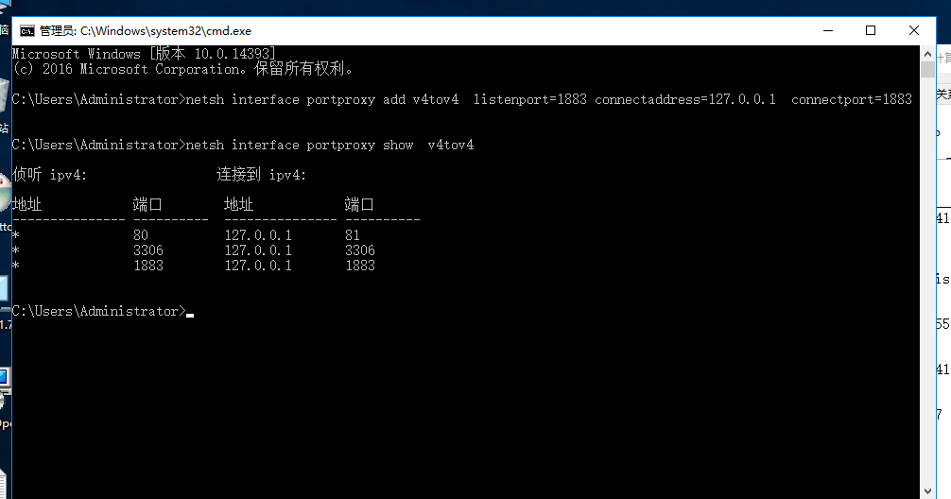

笔记本配置

硬件：笔记本电脑
软件：TwinCAT 4024.22
本机系统版本：WIN10 1809
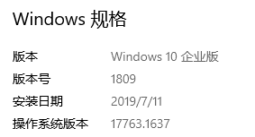
在笔记本的C:\TwinCAT\3.1\Target\ StaticRoutes.xml中编辑。完成后，切一下模式状态，让路由表生效。
随后笔记本要连接外网，要能ping通云服务器1883端口。（ping端口可以使用TELNET指令：https://jingyan.baidu.com/article/ae97a646b22fb6bbfd461d19.html）

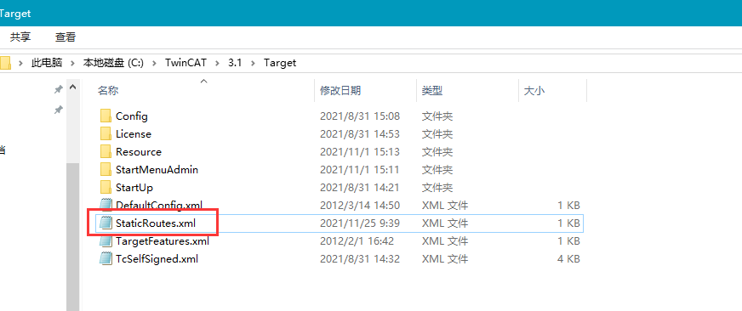
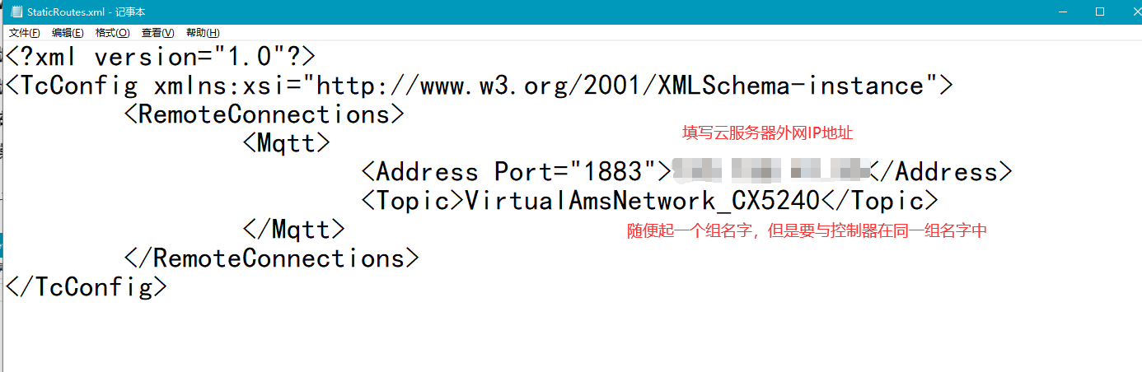
<Mqtt>
<Address Port="1883">159.158.255.255</Address>
<Topic>VirtualAmsNetwork_CX5240</Topic>
</Mqtt>

控制器配置
硬件：C6015
软件：TwinCAT 4024.22
本机系统版本：WIN10 LTSC
在笔记本的C:\TwinCAT\3.1\Target\ StaticRoutes.xml中编辑，填入相同的内容。切一下模式状态，让路由表生效。将控制器连入外网中。
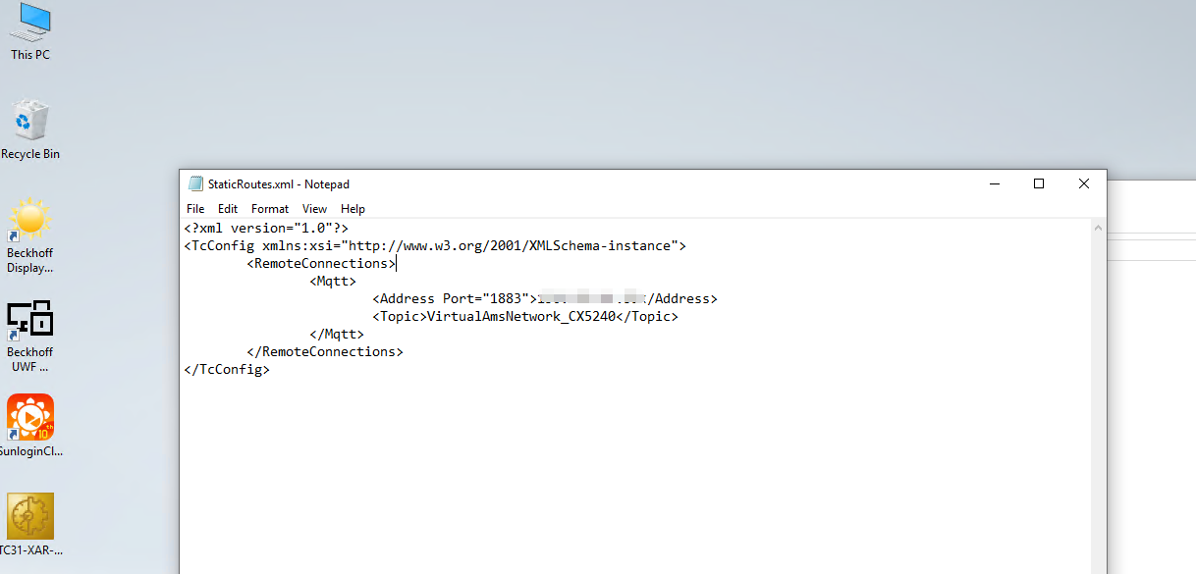

在线控制器
新建一个TwinCAT项目，在Routes中就会出现添加过的这段路由，并在线的控制器，与插网线的方法是一模一样的。
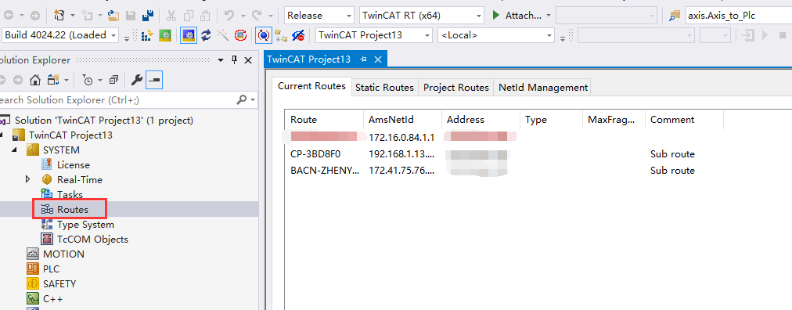
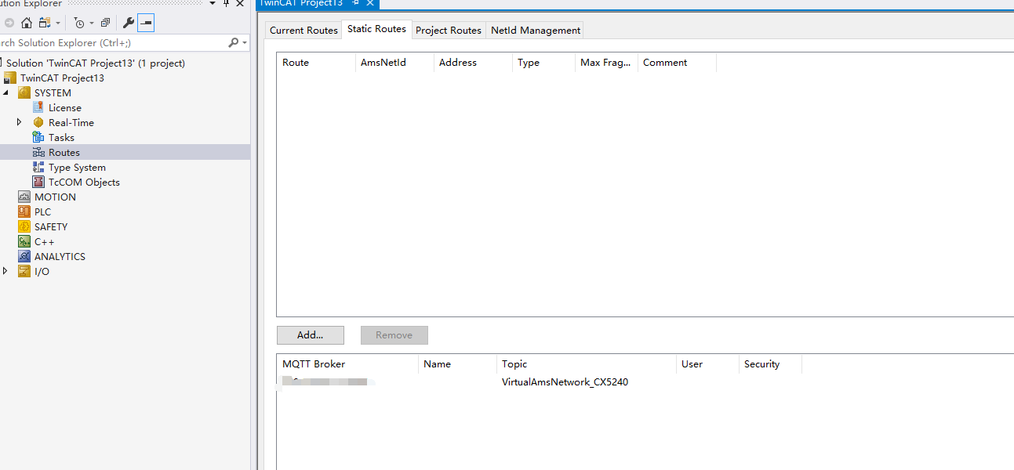
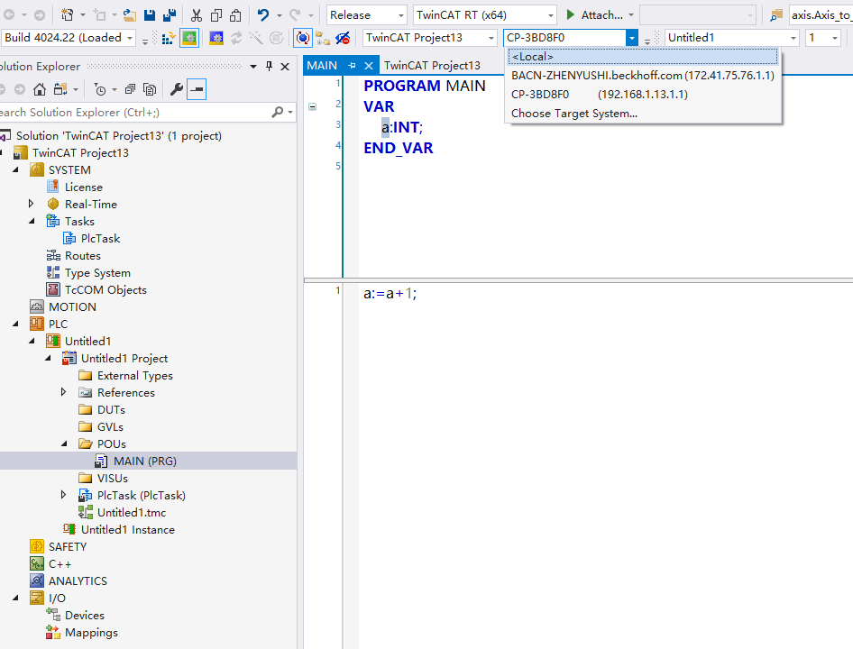

上海（ 中国区总部）
中国上海市静安区汶水路 299 弄 9号（市北智汇园）
电话: 021-66312666

北京分公司
北京市西城区新街口北大街 3 号新街高和大厦 407 室
电话: 010-82200036 邮箱: beijing@beckhoff.com.cn

广州分公司
广州市天河区珠江新城珠江东路16号高德置地G2603 室
电话: 020-38010300/1/2 邮箱: guangzhou@beckhoff.com.cn

成都分公司
成都市锦江区东御街18号 百扬大厦2305 房
电话: 028-86202581 邮箱: chengdu@beckhoff.com.cn

请用微信扫描二维码  通过公众号与技术支持交流 | 倍福官方网站：  https://www.beckhoff.com.cn  在线帮助系统：  https://infosys.beckhoff.com/index_en.htm
倍福虚拟学院：
https://tr.beckhoff.com.cn/

招贤纳士：job@beckhoff.com.cn
技术支持：support@beckhoff.com.cn
产品维修：service@beckhoff.com.cn
方案咨询：sales@beckhoff.com.cn

